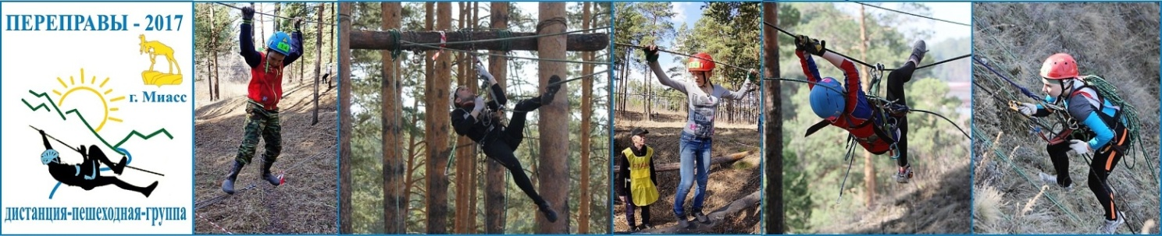

ИНФОРМАЦИОННЫЙ БЮЛЛЕТЕНЬ

Сообщаем о проведении областных соревнований по спортивному туризму на пешеходных дистанциях «Переправы – 2017» 14-17 апреля 2017 года в г. Миассе, машгородок, р. Миасс
Официальная информация о проведении соревнований размещается на сайтах http://sporttur74.ru./, http://miass-vertikal.ru/
Общее руководство проведением соревнований осуществляет:
- Министерство по физической культуре и спорту Челябинской области;
- Региональная физкультурно-спортивная общественная организация «Федерация спортивного туризма Челябинской области»;
- Областное казенное учреждение «Региональный центр спортивной подготовки Челябинской области»;
- Муниципальное казенное учреждение «Управление по физической культуре и спорту» Миасского городского округа;
Непосредственную подготовку и проведение соревнований осуществляет главная судейская коллегия (ГСК), утвержденная ФСТЧО. Главный судья – Тагиров И.З. (СС1К, г. Миасс).
Участниками соревнований являются сборные команды (делегации) муниципальных образований, коллективы физической культуры предприятий, образовательных учреждений, туристских клубов и секций Челябинской области.
Программа соревнований
14 апреля | День заезда  с 18.00 до 20.00 – комиссия по допуску участников (МБУ «СШ «Вертикаль» ул. Нахимова, 8)
15 апреля | с 9.00 до 9.45 - работа комиссии по допуску участников на дистанции 1 и 2 классов в центре соревнований;  10.00 – открытие;  10.15 – совещание ГСК с представителями команд по 1 и 2 классу;  11. 00 – старт на дистанции – пешеходная – группа 1 и 2 класса;  По окончании соревнований на дистанции награждение победителей и призеров по 1 и 2 классу.
16 апреля | с 8.30-9.30 - работа комиссии по допуску участников на дистанции 3 класса в центре соревнований;  10. 00 – старт на дистанции – пешеходная – группа 3 класса;  По окончании соревнований награждение победителей и призеров по 3 классу, закрытие соревнований.
Предварительная заявка (форма размещена на сайте http://sporttur74.ru/) подается до 12 апреля 2017 г. в электронном виде на e-mail: vertikal-miass@mail.ru (c пометкой «Заявка-Переправы»). Команды, не подавшие предварительную заявку, к соревнованиям допускаться не будут.
По всем организационным вопросам обращаться к заместителю главного судьи Воловой Дарье Александровне (89043006426).
На соревнованиях предусмотрен целевой взнос. Расходы, связанные с оплатой целевого взноса несут командирующие организации из расчета 100 рублей с участника команды 2, 3 классов.
Условия проезда
Проезд команд от ж/д и авто вокзала г. Миасса до Машгородка на троллейбусе №3 (стоимость 15 руб.) или маршрутном такси № 3 (Вокзал –Машгородок), 296 (Вокзал – Северные Печи), 391 (Вокзал- п. Тургояк), стоимость 18 руб., до остановки «Уральских добровольцев» (15.04) и до остановки «Жуковского» (16.04).

Схема проезда к месту соревнований

